République de Côte d’Ivoire
SFG4078 V8
Union –Discipline - Travail

Ministère des Infrastructures Economiques

PROJET D’APPUI A LA COMPETITIVITE DU GRAND ABIDJAN (PACOGA)

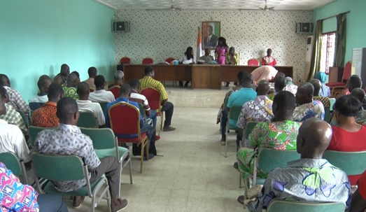

SEANCE DE RESTITUTION DU PLAN D’ACTION ET DE REINSTALLATION (PAR) DE LA Y 4

20 FEVRIER 2018

Initiateur :  CC PACOGA | Présidé par :  1er Adjoint au Maire de la Mairie d’Anyama | Rapporteurs :  Pulchérie GBALET /PRICI | Date : 20 Février 2018
Ordre(s) du jour :

- Restitution des résultats du PAR de la Y 4
- Echanges avec les populations concernées

Présents : L’atelier a enregistré XXXX participants représentants les structures et acteurs suivants  - La Mairie d’Anyama  - La Sous-Préfecture d’Anyama  - La Chefferie d’Ebimpé  - La Chefferie d’Akoupé Zeudji  - La Chefferie d’Attinguié  Ci-jointe la feuille de présence |  |  |  | Nombre de participants :  72 personnes

Points d’ordre du jour | Principales informations à retenir | Décisions
- Restitution des résultats du PAR de la Y 4 | - Au total 188 personnes affectées par le projet (PAPs) ont été recensées dont 160 ont négocié et signé leurs PV de compensation ;  - 295 biens sont impactés dont 41 parcelles d’une superficie totale de 1 364 700 m² appartenant à trois (3) communautés villageoises que sont Ebimpé, Akoupé Zeudji et Attinguié. Les propriétaires de ces parcelles seront identifiés par une commission administrative qui négociera également avec eux leur compensation ;  - Le coût global de la mise en œuvre du PAR est évalué à Quatre milliards trois cent trente et un millions cent cinquante-deux mille deux cent cinquante-cinq francs (4 331 152 255 FCFA), avec un coût de 2500 F / m² pour les 41 parcelles.  - Un mécanisme de gestion des plaintes est fonctionnel et l’ONG ADELES est la porte d’entrée. Le mécanisme a été présenté à l’assistance ;  - Pour les 28 absents, un communiqué radio (langue locale et français) et une diffusion des noms dans les journaux seront effectués par cellule d’exécution du PAR. L’ONG ADELES prendra attache avec leurs proches pour mener les recherches. Les retardataires seront reçus pendant la période des paiements pour des consultations individuelles. Au terme de ces activités, un compte séquestre correspondant aux compensations des absents, sera ouvert.  - La mise en œuvre du PAR est prévue sur une période de huit (8) mois et prendra fin en septembre 2018.
- Echanges | - Des précisions ont été demandées sur la composition et le fonctionnement de la commission administrative, l’implication des villageois dans l’identification des propriétaires des 41 parcelles, le montant du mètre carré, la date de paiement des indemnisations et leur paiement intégral le moment venu.  - La CC PACOGA a expliqué comment la Commission administrative sera créée, sa composition et comment elle va travailler en étroite collaboration avec les autorités coutumières. Ainsi, une enquête foncière déterminera les superficies et les propriétaires. Elle a aussi précisé que le coût du mètre carré, fixé selon la loi à 2000 F, a été fixé à 2500 F en raison de l’expérience de la zone industrielle. Cependant, la Commission administrative engagera le moment venu des négociations avec les propriétaires terriens. Elle a tenu à les rassurer sur le fait que rien ne se décidera sans eux. Elle a enfin réexpliqué le mécanisme de gestion des plaintes dont la porte d’entrée est l’ONG ADELES. Le numéro de l’ONG a été communiqué à l’assistance séance tenante et son représentant, Mr KOUAMIAN Marshall a été présenté aux participants.  - Les propriétaires terriens seront payés directement et avant le démarrage des travaux. Les bâtis seront payés à la valeur à neuf. Toutes les questions relatives au foncier seront réglées dans le cadre des activités de la commission administrative et les intérêts des populations seront au centre des décisions.  - Le Sous-Préfet a pris la parole pour rassurer les populations sur les bonnes dispositions du projet à toujours faire des consultations pour garantir son bon déroulement.
- Discussions | Idem
- Recommandations/Perspectives | - Le Sous-Préfet a exhorté les populations à s’approprier le projet et à se mettre dans un esprit constructif.  - Les populations ont demandé à être effectivement impliquées dans la commission administrative
- Clôture | Le premier Adjoint au Maire de la Mairie a clos la séance à 12h10.

Signatures

SEANCE DE RESTITUTION DES ETUDES CPR ET PAR DANS LE CADRE DE LA MISE EN ŒUVRE DU PROJET D’APPUI A LA COMPETITIVITE DU GRAND ABIDJAN (PACOGA)

ETAPE D’ANYAMA : TRAVAUX DE CONSTRUCTION DE LA SECTION 2 DE L’AUTOROUTE Y4

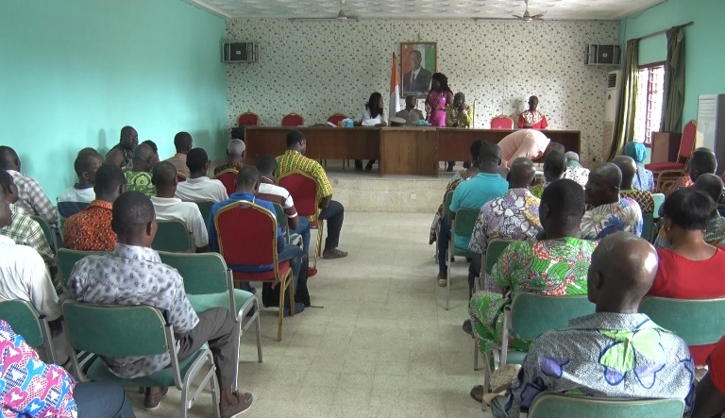

VUE DE LA TABLE DE SEANCE

VUE DE L’ASSEMBLEE

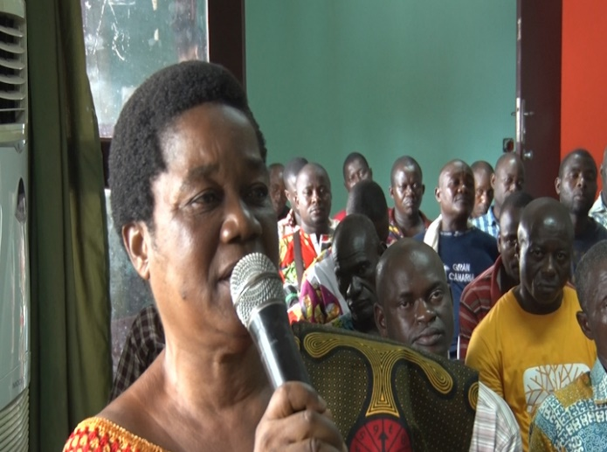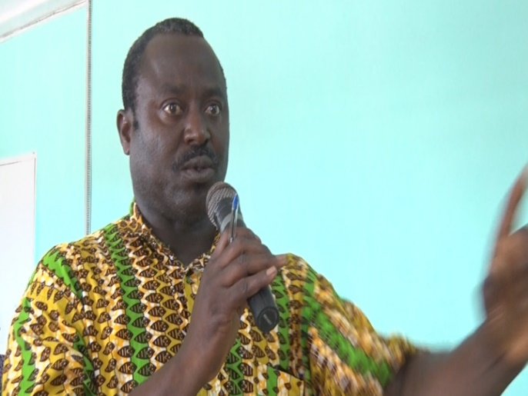

VUE DES POPULATIONS EXPRIMANT LEURS PREOCCUPATIONS

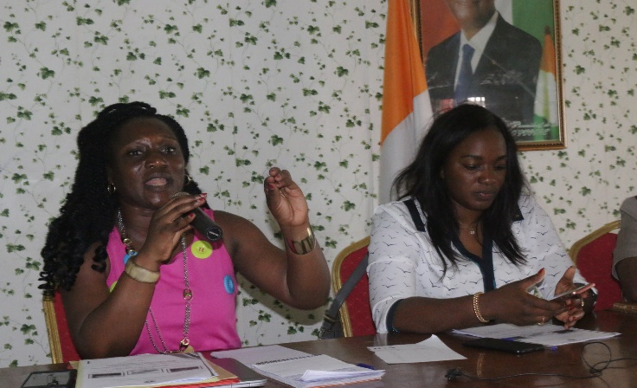

CELLULE D’EXECUTION APPORTANT DES REPONSES AUX PREOCCUPATIONS DES PERSONNES IMPACTEES PRESENTES

